高雄市莊敬國小100下三年級性侵害防治教育教學活動設計(一)
單元名稱 | 我是身體的守護者 |  | 適用階段 | 三年級
設計者 | 三年級教學團隊 |  | 時間/節數 | 3節（第8、16、18週）
學習目標 | - 了解每個人都有身體自主權。  - 認識身體的隱私權。  - 了解性侵害可能發生的地點。  - 學習如何避免被性侵害。  - 當遇到性侵害的狀況時該如何自我保護。
能力指標 | 性別平等教育  2-1-4認識自己的身體隱私權。  2-2-4尊重自己與他人的身體自主權。  2-2-5認識性騷擾與性侵害的類型。  健康與體育  1-1-5 討論對於身體的感覺與態度，學習尊重身體的自主權與隱私權。  社會  6-2-2舉例說明兒童權(包含學習權、隱私權及身體自主權等)與自己的關係，並知道維護自己的權利。
節次  (週次) | 教學目標 | 教學活動內容 |  |  | 教學表徵 | 教學資源 | 能力指標
第一節  (第8週) | - 了解每個人都有身體自主權。  - 認識身體的隱私權。 | - 準備活動 (5分鐘)  - 教師詢問為什麼上廁所前要先敲門。  - 教師說明身體隱私權及自主權。  二、發展活動 (25分鐘)  - 寫學習單1「感覺紅綠燈」，把圖中感覺愉快的碰觸塗上綠色；沒有特別感覺的塗上黃色；感覺不舒服的塗上紅色。  - 教師引導學生討論分辨：怎樣是侵犯身體自主權的行為？怎樣的行為不算？  - 師生共同討論：如果有人未經允許，碰觸我們的身體，令我們有不舒服的感覺，我們應該怎麼做？  三、綜合活動 (10分鐘)  - 請小朋友情境模擬有人未經允許，碰觸我們的身體，令我們有不舒服的感覺，我們應該怎麼做？ |  |  | 師生討論  學生發表  寫學習單  師生討論  學生發表  情境模擬 | 學習單1 | 性別平等教育  2-1-4  2-2-4  健康與體育  1-1-5
第二、三節  (第16、18週) | - 了解性侵害可能發生的地點。  - 學習如何避免被性侵害。  - 當遇到性侵害的狀況時該如何自我保護。 | - 準備活動 (10分鐘)  - 教師提問:  小美放學回家時，路上發現有一個中年男生好像一直在跟蹤她…如果你是小美，你的感受如何？  - 教師說明什麼是性侵害。  二、發展活動 (60分鐘)  - 教師和學生探討，那些人有可能是潛在的性侵害者，並探討該性侵害者可能犯案的地方。  舉例：流浪漢、親人、親人的朋友、鄰居、同學、朋友、陌生路人、怪叔叔、怪阿姨…  - 寫學習單2「安全的路」，畫出正確的前進路線。  師生共同討論學習單2的內容。  - 教師提出情境請學生思考：  小美和小英一起去看電影，看到一半，突然有一隻手摸了小美的大腿，讓小美嚇了一大跳…  如果你是小美，遇到這種情況，該如何處理？  - 教師和學生探討，遇到有人要性侵你時，應該如何因應。舉例：  a.拒絕不適當的要求。  b.仔細察言觀色，覺得不對勁，要立刻離開，並通知家人或是師長，如果有電話則可以打110報警。  c. 利用周遭資源，如雨傘…，攻擊歹徒的身體要害。  三、綜合活動 (10分鐘)  - 教師發下學習單3「對危險說不」，請小朋友自行寫出當遇到有人要侵犯你時，你會怎麼處理。 |  |  | 師生討論  教師說明  師生討論  寫學習單  情境思考  師生討論  師生討論  寫學習單 | 學習單2  學習單3 | 性別平等教育  2-2-4  2-2-5  社會  6-2-2

附件：活動單1
感覺紅綠燈

三年 班 號姓名
請把下面圖中感覺愉快的碰觸塗上綠色；沒有特別感覺的塗上黃色；感覺不舒服的塗上紅色。
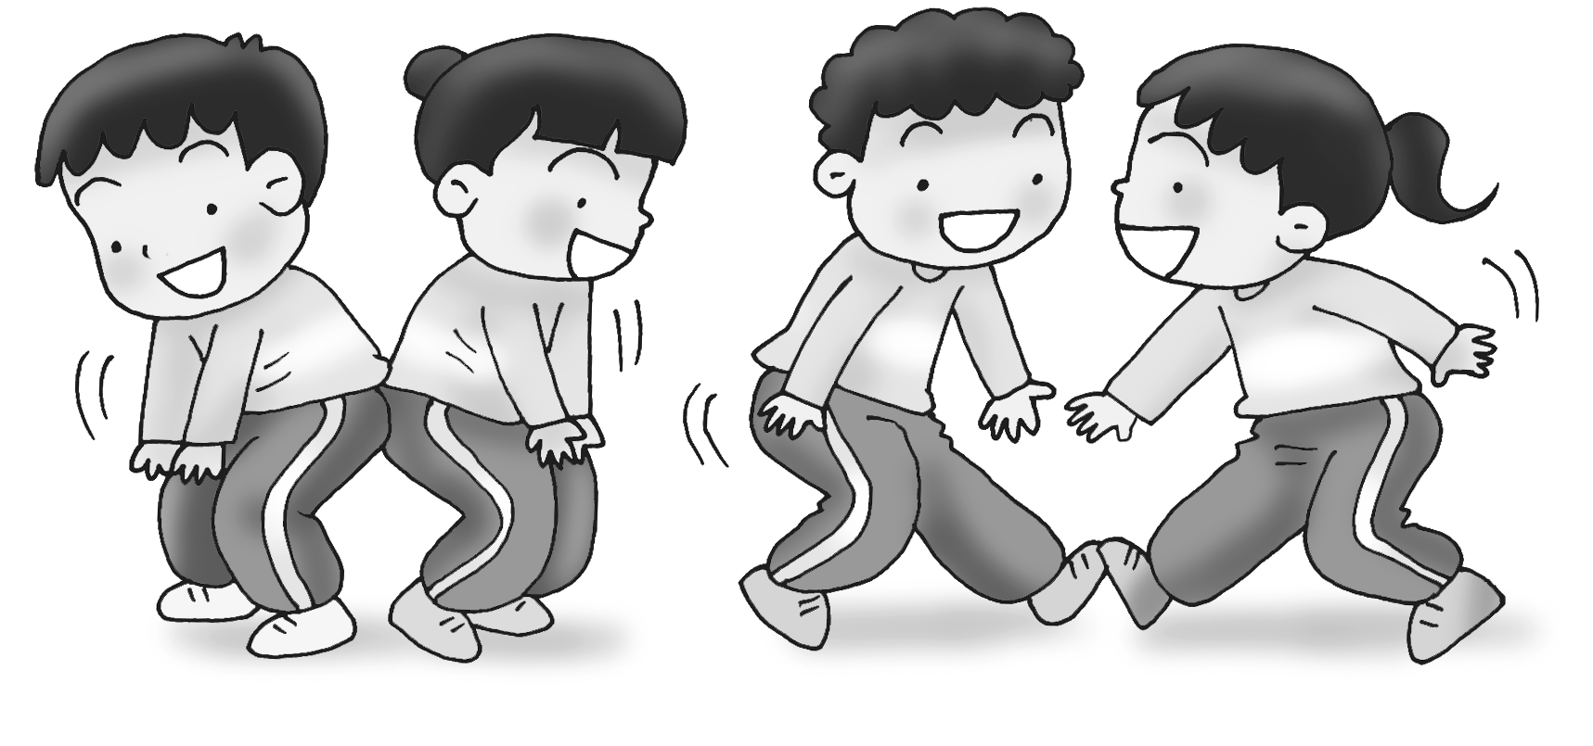

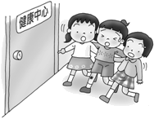
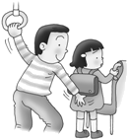
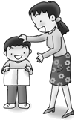
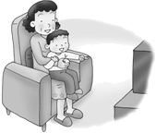
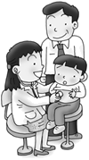
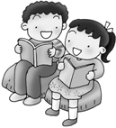
附件：活動單2
安全的路

三年 班 號姓名
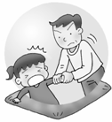
下面有個保護自己安全的遊戲迷宮，請畫出正確的前進路線。
起點
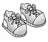
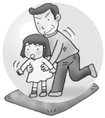
想師
上\
廁
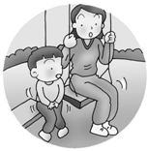
害怕大哭
所

有師
人師
跟師
蹤師
我\師
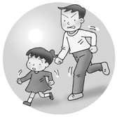
強師
我師
抱師
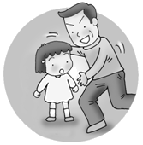
要師
叔師
讓他抱

自己去
叔師
找人陪

大聲說不
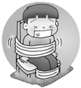
大喊救命
有師
人師
要師
回師
帶師
家師
我\師
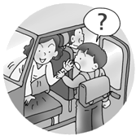

跟他走
鄰居叔叔說：「我請你吃東西，不過你要讓我抱一下。」
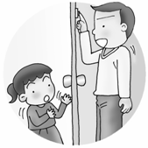
終點

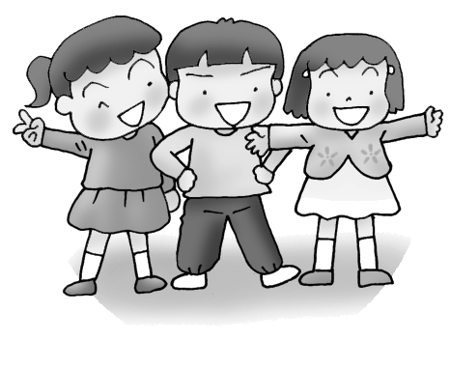
拒絕他
拒絕他，
不可以隨便讓別人碰觸身體。

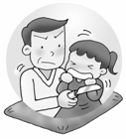
收下東西，答應他。
附件：活動單3
對危險說不

三年 班 號姓名
班級
社會科
科目
得分
姓名
四年 班 號
國小八十七學年度第一學期第 次定期考查
生活中處處是危險，聰明的你遇到下面的情形時，應該怎樣處理呢？想想看並寫下來：（答案僅供參考）
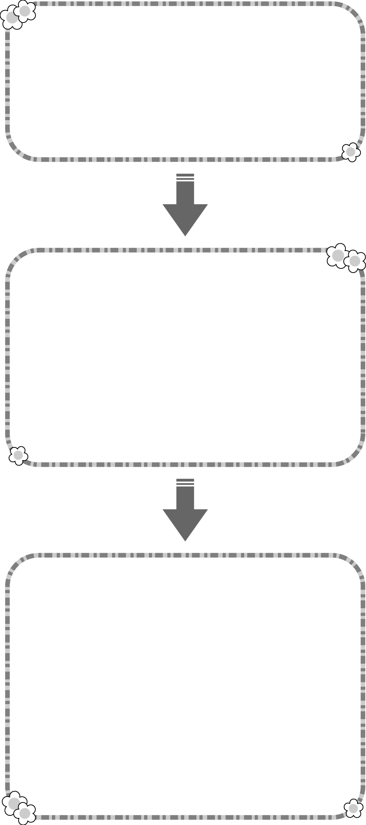
◆情境：
在放學的路上，有人要請你吃東西，不過要你跟他去一個地方…
◆情境 ：
爸爸的朋友要你脫衣服給他檢查身體…

◆我拒絕的理由是：

◆怎麼保護自己：

◆我拒絕的理由是：

◆怎麼保護自己：

